2023年（令和5年）11月号
11200日
11
2023
ハラスメント・メンタルヘルスの情報発信
いきいき職場通信

発行：フローリッシュ社労士事務所

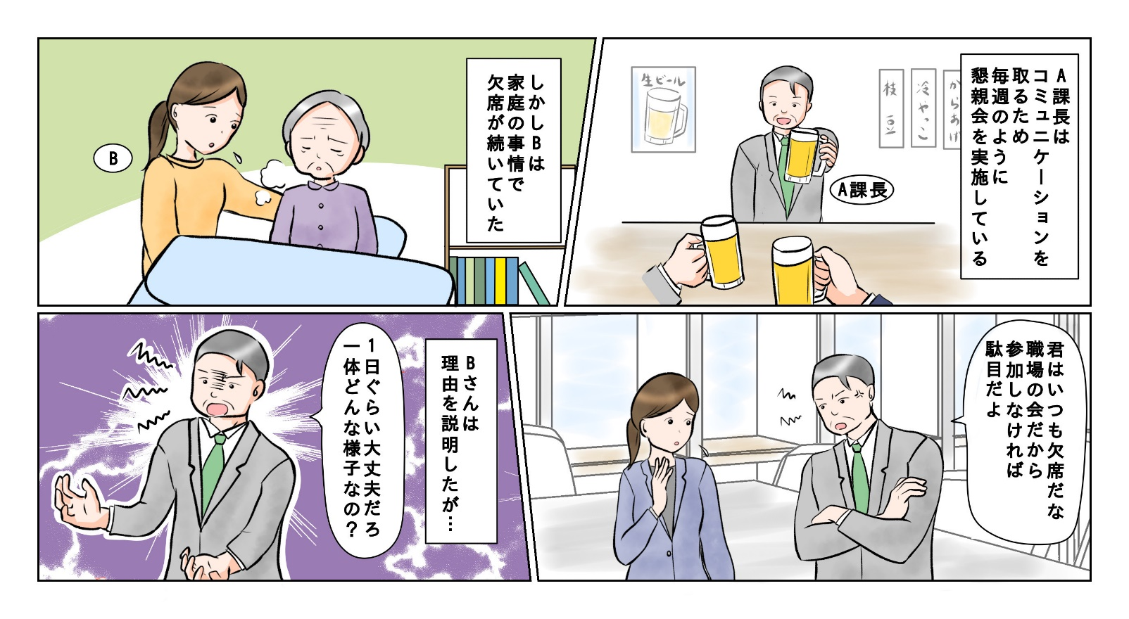
＜背景＞
A課長は仕事以外の時間も共有することが課の結束力を高めると考え、頻繁に懇親会を実施していた。Ｂは家庭の事情で参加できないため、それを伝えているが、懇親会の誘いの度にどんな様子なのか！1日くらい来られないのか！と詰問され、次にまたいつ詰問されるのかと不安で、仕事に集中できなくなっている。

次のマンガを読んで、問題について考えましょう
ハラスメント

＜これってパワハラ？＞
パワハラの3つの要件に当てはまるか考えてみましょう。

①「優越的な関係を背景とした言動」に 当てはまる・当てはまらない・微妙
理由：
②「業務上必要かつ相当な範囲を超えた」に 当てはまる・当てはまらない・微妙
理由：
③「労働者の就業環境が害される」に 当てはまる・当てはまらない・微妙
※あなたがBだったら、就業上、見過ごせない程度の苦痛を感じるかどうかで考えて下さい

裏面に答えがあります。
＜コメント＞
３つの要件との関係は下記の通りです。
①「優越的な関係を背景とした言動」に当てはまる：上司、部下の関係です。
②「業務上必要かつ相当な範囲を超えた」に当てはまる：飲み会への参加の強要は部下のプライペートな時間を侵害するため、個の侵害に当たります。また、業務と関係なく家族の病状などを質問することも個の侵害に当たる可能性があります。
③「労働者の就業環境が害される」に当てはまる：Bは仕事に集中できなくなっています。
3つの要件を全て満たしているので、パワハラに該当します。飲み会は自由参加にし、参加の有無で接し方や評価を変えないよう、注意しましょう。

メンタルヘルス
読書が与える心への影響

読書は心の健康によいといわれています。理由の一つとしては、本の内容に没頭することで現実の問題から一時的に離れることができるからです。特に寝る前の読書は睡眠に入りやすくする効果もあります。秋の夜長にぜひ読書を習慣にしてみてください。

「全か無か」思考（白黒思考）
レジリエンス

今回から、とらえ方のくせについて事例を交えてご紹介していきます。
まずご紹介するのは、「全か無か」思考です。これは、すべてのことを好きか嫌いか、敵か味方か、0か100か、良いか悪いかなど、白黒はっきり区別し両極端に捉えてしまう考え方のことです。
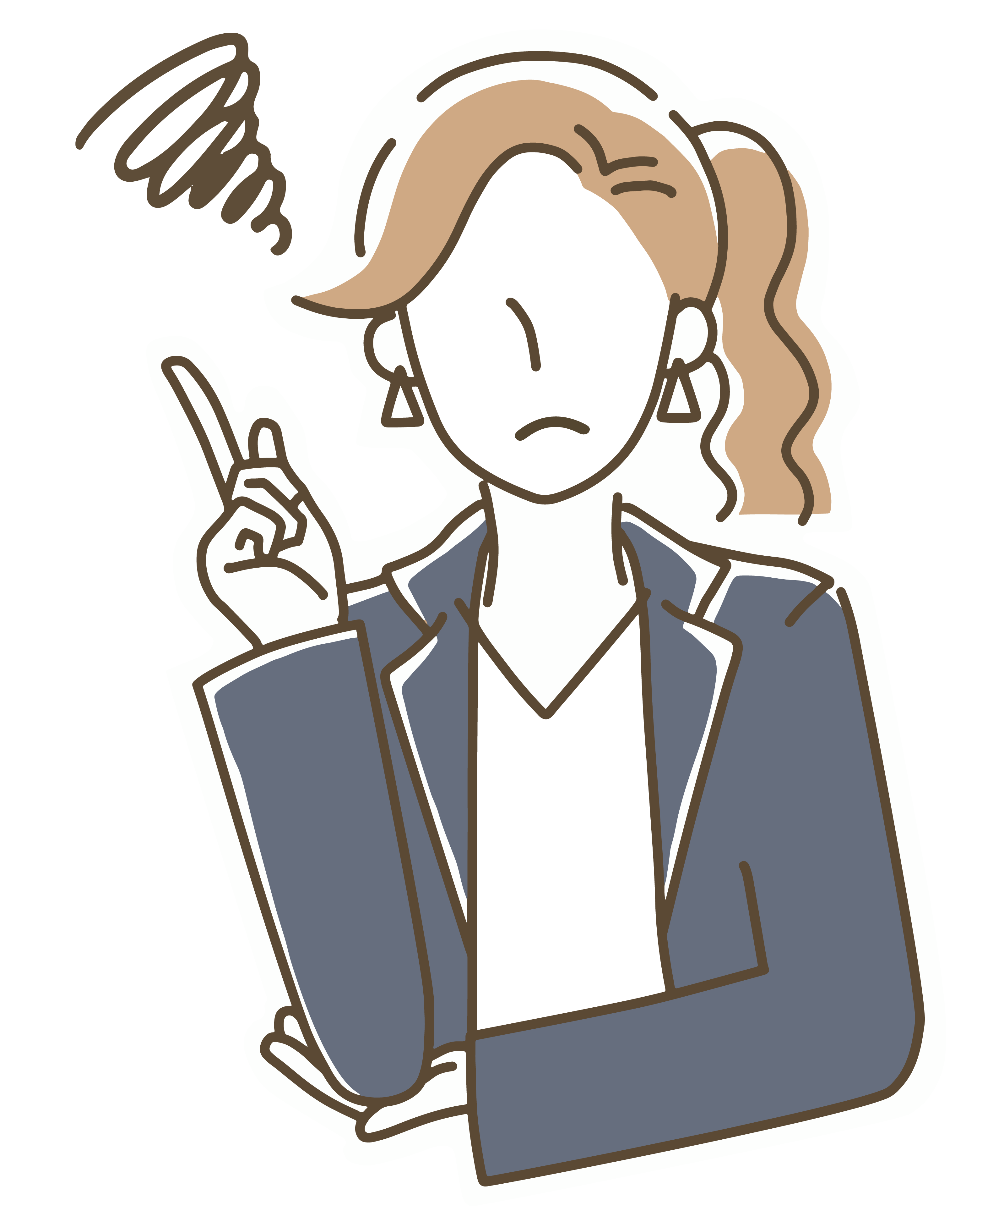
以下にいくつかの例を挙げてみましょう。
仕事に関する「全か無か」思考:
"私は仕事で完璧を求めなければならない。完璧でなければ価値がない。"
"目標を１００％達成できなかったのだから、０％と変わらない"
対人関係に関する「全か無か」思考:
"他の人から好かれるか、嫌われるかのどちらかしかない。"
"自分のことを少しでも否定する人間は、自分にとって敵だ"
このような捉え方のクセがあると、自分自身も完璧を求め頑張りすぎて疲れてしまいますし、他人に対しても
厳しくしすぎてしまい、良好な人間関係が築けない場合があります。自分にとって役立たないシチュエーションで「全か無か」思考が働いている場合は、それに気づき、曖昧な評価を受け入れることも大事です。
次回は「一般化のしすぎ」についてご紹介します
ハラスメントに関する相談は下記窓口にご連絡ください。秘密は厳守します。
E–mail ：○○○○○○
内線番号：○○○、○○○
担 当 者：○○○、○○○

